SIAJ
Sistema Inteligente de Asuntos Jurídicos
SOFSA / Trenes Argentinos

Documento de Deltas 3
Cambios a las Historias de Usuario y Tareas Procesales
Etapa 2

Tercera tanda de cambios. Los cambios del Deltas 1 y 2 ya fueron implementados.
Este documento listo únicamente las diferencias respecto a las HU vigentes.

Índice de Cambios

Delta | HU / Área | Cambios
1 | HU-01 Alta + Bandeja | Tipo de Intervención pasa a obligatorio. Nuevo tipo de intervención Penal "Actuación de Oficio".
2 | HU-08 Edición de Datos | Tipo Intervención obligatorio. Eliminar campo Tipo de Solicitud Penal. Campo Tipo de lanzamiento bloqueado.
3 | HU-11 Cambiar Estado | Sub-estado DESARCHIVADO en Civil/Laboral y Penal.
4 | HU-14 Línea de Tiempo C/L | Editar/Eliminar actividad. DESARCHIVADO. 2 actividades nuevas. Eliminar Recurso de Queja.
5 | HU-15 Iniciar Juicio | Lanzamiento Judicializado: Tipo de lanzamiento + 11 estados + bifurcación por vulnerabilidad.
6 | HU-16 Línea de Tiempo Penal | Reply/Editar/Eliminar. 10 Solicitudes Penales como actividades con sub-formulario. 2 actividades nuevas. Badge "Sin completar".
7 | HU-27 Iniciar Querella (NUEVA) | Nueva HU. Flujo Iniciar Querella desde Carta SAE. Bloqueo si "Sin intervención".
8 | Tareas y Estados C/L | ASIGNADO→EN ANÁLISIS. DEVUELTO 1→4. Demandas +tareas. Lanzamientos Jud. 6→11 estados.
9 | Datos nuevos de catálogos | 4 tipos de juicio (Laboral) + 5 tipos de hecho (Civil/Laboral).
10 | HU-01, HU-08 Regla de Campos- Oficio Penal | Regla de prioridad para agrupador causa SACO
11 | Modificaciones Modulo- Configuración | Panel Abogados - Agregado de Tomo y Folio a las matriculas
12 | HU-01, HU-08, Edición de los campos que contengan montos. | Tipos de moneda – Montos Múltiples
13 | HU-15- Iniciar Juicio | Estado de finalización de los antecedentes.
14 | HU-01 , HU-08 | Eliminación de actuación “Pedido de Causa Penal”

DELTA 1 — HU-01: Alta + Bandeja Mesa SACO

• HU original: HU-01 / SIAJ_Alta_BandejaMesaSACO.docx

1A — Tipo de Intervención pasa a OBLIGATORIO

Campo | Antes | Ahora
Tipo de Intervención | Opcional | Obligatorio

1B — Nuevo tipo de intervención para área Penal: "Actuación de Oficio"

El catálogo de Tipo de Intervención para área Penal hoy tiene: Denunciante y Sin intervención. Se agrega un tercer valor: (Si no fue agregado previamente antes de recibir este documento)

Área | Valores de Tipo de Intervención
Penal (antes) | Denunciante · Sin intervención
Penal (ahora) | Denunciante · Sin intervención · Actuación de Oficio (nuevo)

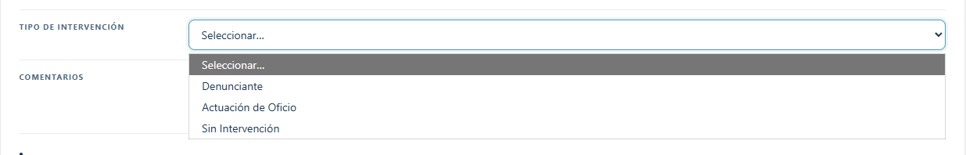

DELTA 2 — HU-08: Edición de Datos de la Actuación

📝 Cambio aplicado:
• HU original: HU-08 / SIAJ_HU08_EdicionDatos_Actuacion_Abogado.docx
• Sprint: 3 | Agosto 2026

2A — Tipo de Intervención obligatorio

• En la solapa Datos, el campo Tipo de Intervención pasa a obligatorio (consistente con HU-01). No se puede guardar la actuación sin un valor seleccionado.

2B — Eliminar campo "Tipo de Solicitud" de Oficio Penal

El campo Tipo de Solicitud se elimina de la sección de campos del abogado del Oficio Penal. Esta funcionalidad migra al timeline como actividad genérica con sub-formulario (ver Delta 6).

Campo | Antes | Ahora
Tipo de Solicitud | Campo en Datos Maestros (Oficio Penal) | Eliminado — migra al timeline como actividad

2C — Campo "Tipo de lanzamiento" bloqueado en Datos Maestros

• El nuevo campo Tipo de lanzamiento (Operativo/Comercial) del Lanzamiento Judicializado se muestra en la solapa Datos.Completa únicamente al ejecutar Iniciar Juicio (ver Delta 5).

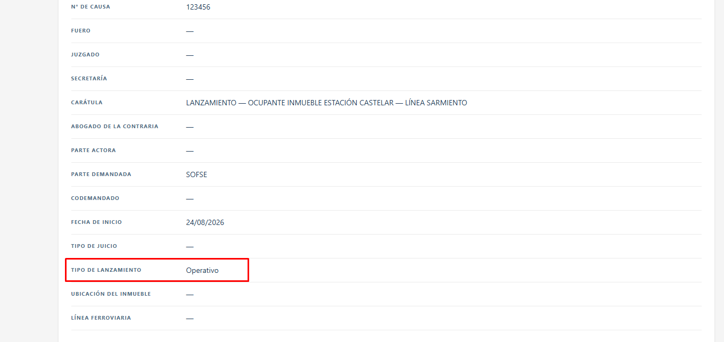

DELTA 3 — HU-11: Cambiar Estado

3A — Sub-estado DESARCHIVADO en Civil/Laboral y Penal

El sub-estado DESARCHIVADO forma parte de estos cambios tanto para Penal como para Civil/Laboral. Se formaliza el comportamiento en ambas áreas con las mismas reglas:
• Aplica a las tres áreas: Civil, Laboral y Penal.
• Solo se puede desarchivar una actuación que esté en un estado terminal (FINALIZADO / ARCHIVADO).
• Al desarchivar, la actuación pasa al sub-estado DESARCHIVADO, que permite cargar actividades genéricas.
• Una vez cargada la actividad, el usuario debe cambiar el estado a “Volver a Archivo”.
• El desarchivado queda registrado en la línea de tiempo como movimiento de sistema.

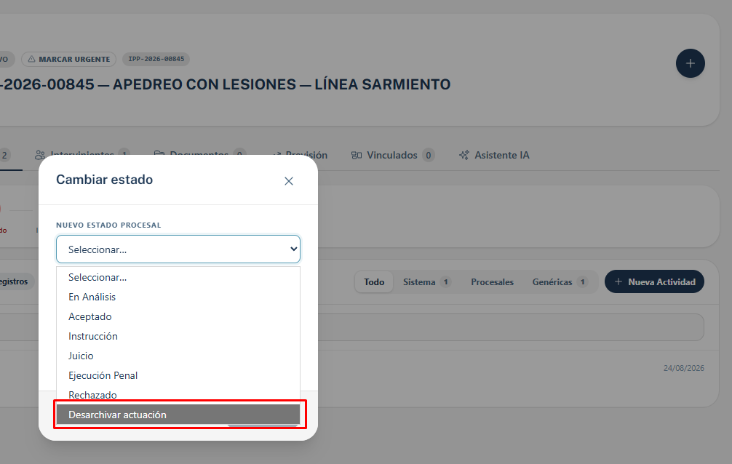
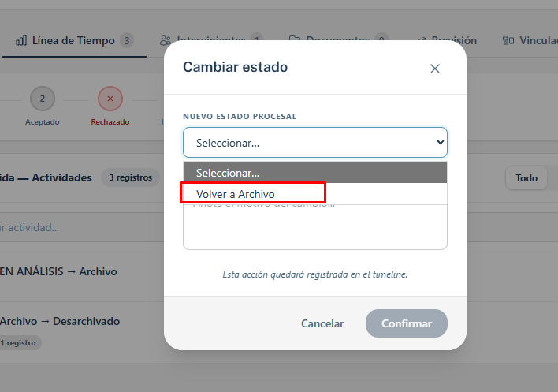

3B — Causal de finalización obligatoria (Civil / Laboral)

Al finalizar una actuación de Demanda Civil o Laboral, el sistema exige seleccionar una CAUSAL de finalización. La lista de causales disponibles depende del grupo al que pertenece el estado desde el cual se finaliza (grupoCausal).

Los 4 grupos causales

Grupo | Estados que agrupa | Causales disponibles
PRE_SENTENCIA_1 | Inicio / Traba de Litis / Prueba / Alegato | Caducidad de instancia, Desistimiento, Allanamiento, Transacción o acuerdo extrajudicial, Incompetencia con archivo, Otra
SENTENCIA_1 | Sentencia 1° instancia | Sin apelar (firme por consentimiento) / Apelada (desistimiento del recurso)
INSTANCIA_RECURSIVA | Apelación / Sentencia 2° / REF | Sentencia firme favorable, Sentencia firme desfavorable, Otra
EJECUCION_SENTENCIA | Ejecución de sentencia | Cumplimiento total, Incobrabilidad, Otra

Finalizado alcanzable desde cualquier estado

• Para los 4 ciclos de Demanda (Civil, Laboral, Civil Actora, Laboral Actora), la opción "Finalizado" se agrega SIEMPRE al final del optgroup "Avanzar" del modal Cambiar Estado, sin importar cuál sea el siguiente estado calculado por el flujo normal.
• Al seleccionar "Finalizado", se abre un MODAL SECUNDARIO pidiendo la causal correspondiente, según el grupoCausal del estado de origen (ver tabla arriba).
• El botón Confirmar del modal secundario queda bloqueado hasta que se seleccione una causal — es un campo obligatorio.
• Al confirmar, la actuación pasa a estado FINALIZADO y la causal elegida se guarda en el campo causal_finalizacion.

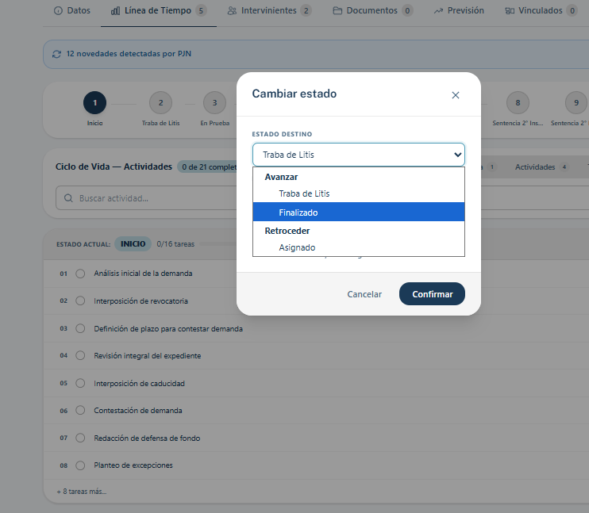

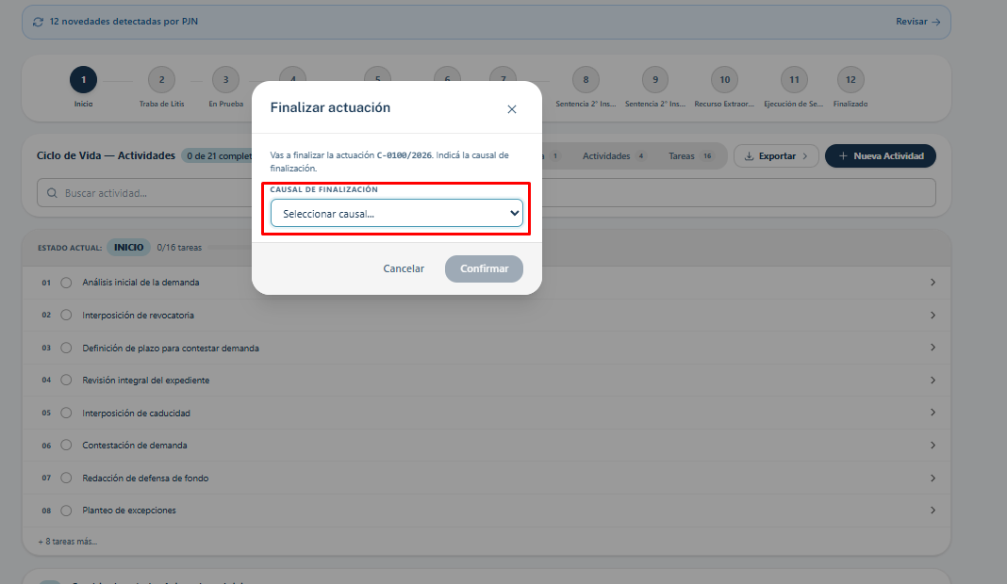

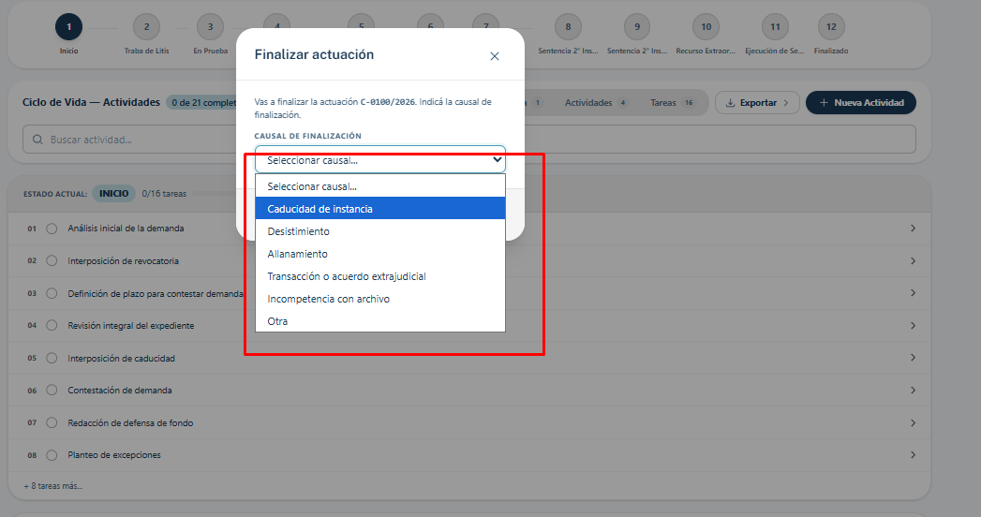

Nota complementaria — HU-14: Línea de Tiempo Civil/Laboral

• El cambio de estado a FINALIZADO con causal se registra en el feed de la línea de tiempo como un movimiento de sistema estándar (mismo patrón que cualquier cambio de estado), incluyendo la causal elegida en el detalle del movimiento.
• El movimiento queda etiquetado como "Cambio de estado: [Estado origen] → Finalizado — Causal: [causal elegida]".
• No se agrega ningún elemento nuevo a la UI del timeline: se reutiliza el mismo formato de movimiento de sistema ya existente para cambios de estado, solo que ahora incluye la causal.
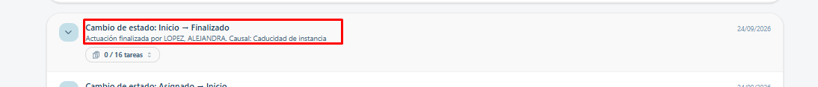

Ejemplo de flujo completo

Paso | Acción | Resultado
1 | Actuación en estado TRABA DE LITIS. Letrado abre "Cambiar Estado" | Optgroup "Avanzar" muestra: Prueba (siguiente normal) + Finalizado (siempre disponible)
2 | Letrado selecciona "Finalizado" | Se abre modal secundario: grupoCausal = PRE_SENTENCIA_1 (porque Traba de Litis pertenece a ese grupo)
3 | Modal muestra: Caducidad de instancia / Desistimiento / Allanamiento / Transacción o acuerdo extrajudicial / Incompetencia con archivo / Otra | Letrado elige "Desistimiento" — Confirmar se habilita
4 | Letrado confirma | Actuación pasa a FINALIZADO. causal_finalizacion = "Desistimiento" (bloqueado en Datos). Movimiento registrado en la línea de tiempo con la causal.

DELTA 4 — HU-14: Línea de Tiempo Civil/Laboral

4A — Reply, Editar y Eliminar actividad genérica

Las tres acciones (Reply, Editar y Eliminar) aplican tanto en Civil/Laboral como en Penal.

• Reply: comentario o respuesta encadenada a una actividad (ya existente en Civil/Laboral).
• Editar: modifica el contenido de la actividad. Solo el letrado asignado. Disponible desde un menú (⋮) en cada actividad.
• Eliminar: NO borra la actividad de la base de datos. La actividad se marca como eliminada y se muestra visualmente diferenciada (tachada o blureada, a criterio del dev/diseño), pero permanece visible y registrada.
• Los movimientos de sistema (cambios de estado, recepción) NO pueden editarse ni eliminarse.
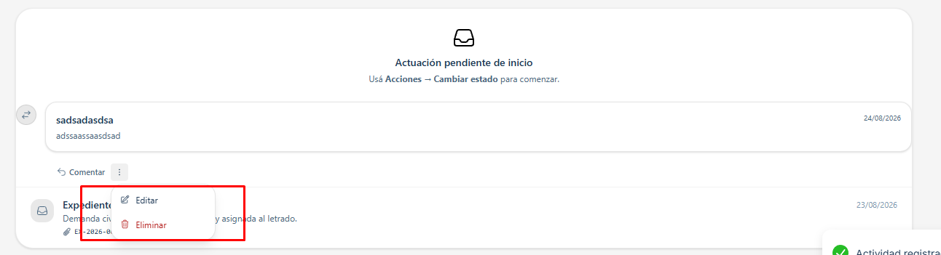

4B — Sub-estado DESARCHIVADO en Civil/Laboral

• Consistente con Delta 3. Al desarchivar una actuación Civil/Laboral, se habilita la carga de una actividad genérica y vuelve al estado terminal.

4C — 2 actividades genéricas nuevas

Se agregan al catálogo de Tipo de Actividad genérica (disponibles para Civil, Laboral y Penal) (Si no existe al momento de recibir este documento)

Actividad nueva | Comportamiento
Diligenciamiento | Actividad simple: título + descripción estándar. Sin sub-formulario adicional.
Interposición de Recurso | Actividad simple: título + descripción estándar. Sin sub-formulario adicional.

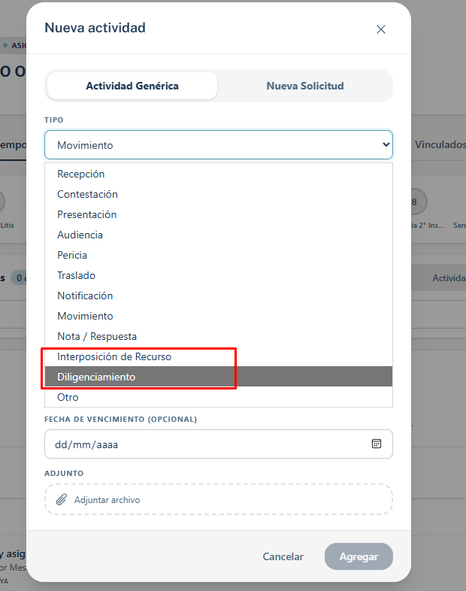

DELTA 5 — HU-15: Iniciar Juicio (Lanzamiento Judicializado (operativo-comercial) )

📝 Cambio aplicado:
• HU original: HU-15 / SIAJ_HU15_IniciarJuicio.docx

5A — Campo "Tipo de lanzamiento" obligatorio en el modal

• Al ejecutar Iniciar Juicio desde una actuación tipo Lanzamiento, el modal exige el campo "Tipo de lanzamiento": Operativo / Comercial.
• El botón Confirmar queda bloqueado hasta que se seleccione un valor.
• Una vez creado el Lanzamiento Judicializado, el campo queda bloqueado (solo lectura) en la solapa Datos — ver Delta 2C.
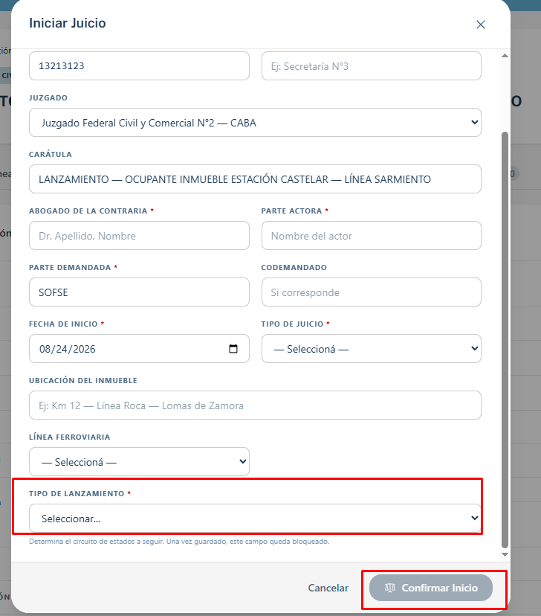

5B — Ciclo de 11 estados (antes 6)

El ciclo del Lanzamiento Judicializado se reestructura de 6 a 11 estados:

# | Estado | Siguiente
1 | INICIO | → CONSTATACIÓN JUDICIAL
2 | CONSTATACIÓN JUDICIAL | ⚡ Bifurcación por vulnerabilidad
3 | TRABA DE LITIS | → SENTENCIA DE LANZAMIENTO
4 | SENTENCIA DE LANZAMIENTO | → APELACIÓN
5 | APELACIÓN | → SENTENCIA DE CÁMARA
6 | SENTENCIA DE CÁMARA | → REF
7 | RECURSO EXTRAORDINARIO FEDERAL | → SENTENCIA FIRME
8 | SENTENCIA FIRME | → MANDAMIENTO LIBRADO
9 | MANDAMIENTO LIBRADO | → LANZAMIENTO EFECTIVIZADO
10 | LANZAMIENTO EFECTIVIZADO | → TERMINADO
11 | TERMINADO | Estado terminal

5C — Bifurcación por vulnerabilidad en CONSTATACIÓN JUDICIAL

Desde CONSTATACIÓN JUDICIAL, el letrado elige el camino según si hay personas vulnerables en el inmueble:

Rama | Estado siguiente
Sin personas vulnerables | → SENTENCIA DE LANZAMIENTO (camino directo)
Con personas vulnerables | → TRABA DE LITIS (camino con instancia adicional)

DELTA 6 — HU-16: Línea de Tiempo Penal

📝 Cambio aplicado:
• HU original: HU-16 / SIAJ_HU16_Timeline_Penal.docx

6A — Reply + Editar + Eliminar actividad

• El timeline Penal incorpora las tres acciones sobre actividades genéricas: Reply (comentario), Editar y Eliminar.
• Al igual que en Civil/Laboral, "Eliminar" NO borra la actividad: la marca como eliminada y se muestra visualmente diferenciada (tachada o blureada, a criterio del dev/diseño), permaneciendo visible y con log de auditoría.
• Mismas reglas que Civil/Laboral (Delta 4A).

6B — 2 actividades genéricas nuevas

• Diligenciamiento e Interposición de Recurso también disponibles en el timeline Penal (actividades simples, sin sub-formulario).

6C — 10 tipos de Solicitud Penal como actividades con sub-formulario inline

El antiguo campo "Tipo de Solicitud" del Oficio Penal (eliminado de Datos, ver Delta 2B) se convierte en actividades del timeline. Cada tipo abre un sub-formulario inline con campos propios. Son repetibles (se puede cargar más de una) y editables.

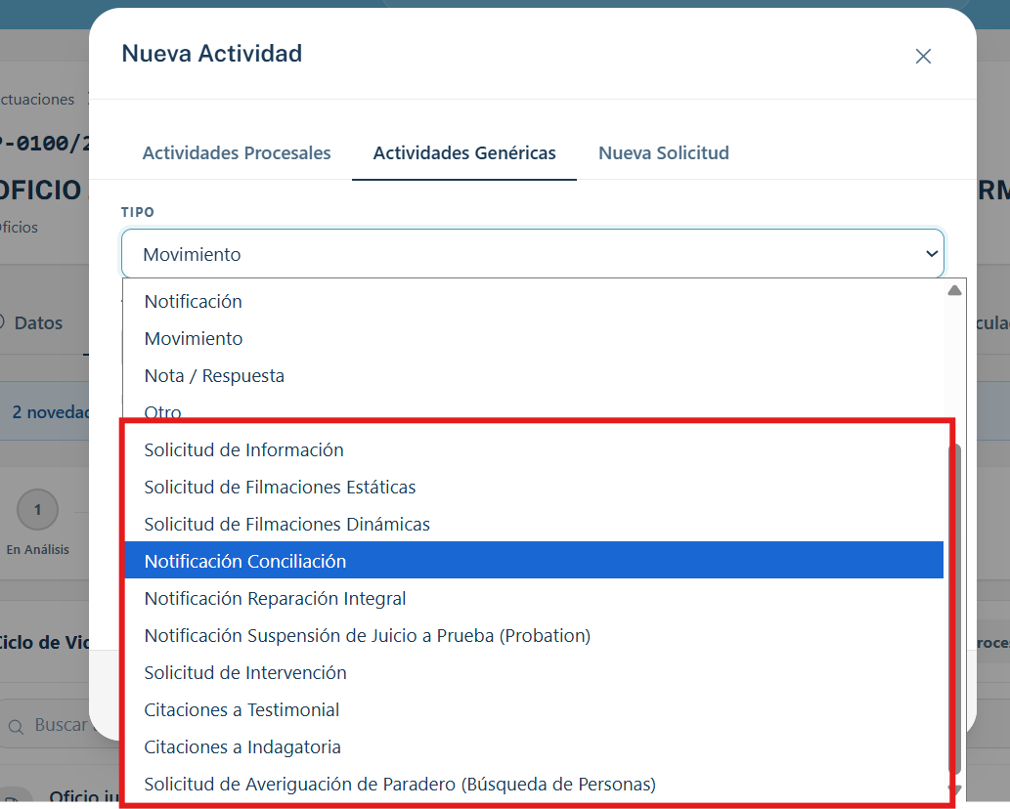

Convención de columnas: tipo = tipo de campo · archivo = permite adjuntar archivo · ancho = ocupa todo el ancho del formulario.

1. Solicitud de Información
Campo | Tipo | Opciones | Archivo | Ancho
Tipo de información solicitada | textarea | — | — | Sí
Áreas a intervenir | textarea | — | Sí | Sí
Respuesta del área | textarea | — | Sí | Sí
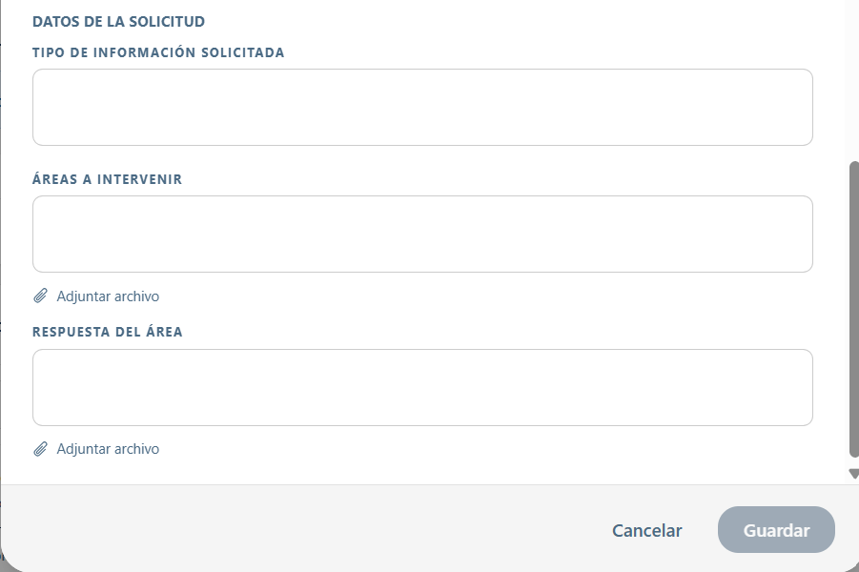

2. Solicitud de Filmaciones Estáticas
Campo | Tipo | Opciones | Archivo | Ancho
Fechas solicitadas | text | — | — | —
Rangos horarios solicitados | text | — | — | —
Lugares solicitados | text | — | — | Sí
Áreas a intervenir | textarea | — | Sí | Sí
Respuesta de las áreas | textarea | — | Sí | Sí

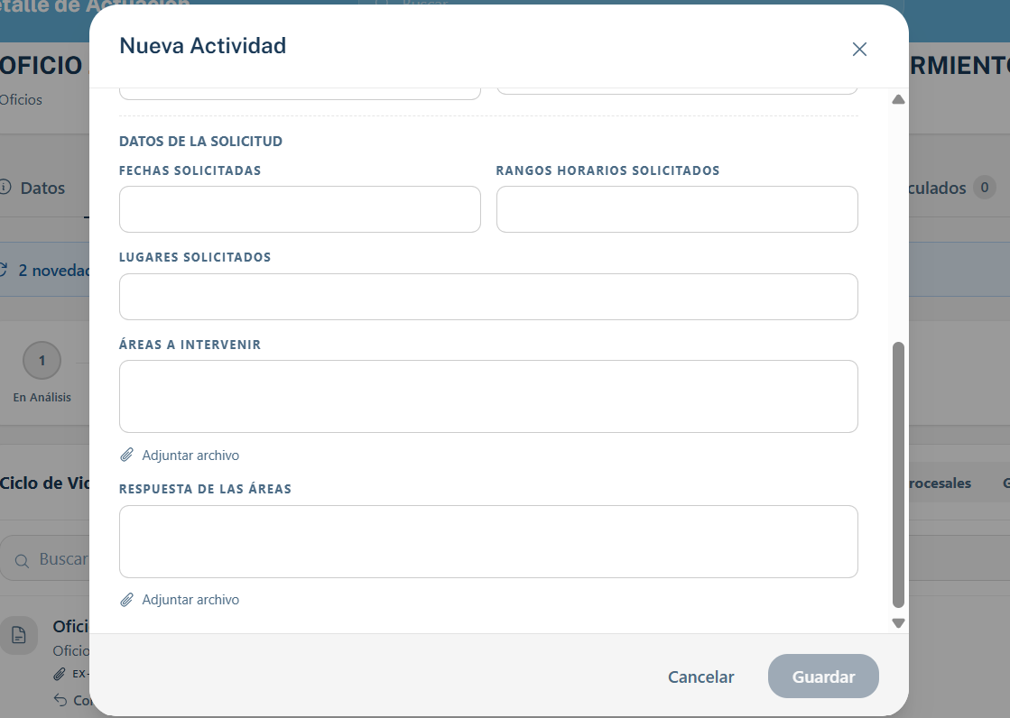

3. Solicitud de Filmaciones Dinámicas
Campo | Tipo | Opciones | Archivo | Ancho
Fechas solicitadas | text | — | — | —
Rangos horarios solicitados | text | — | — | —
Formaciones ferroviarias solicitadas | text | — | — | Sí
Áreas a intervenir | textarea | — | Sí | Sí
Respuesta de las áreas | textarea | — | Sí | Sí

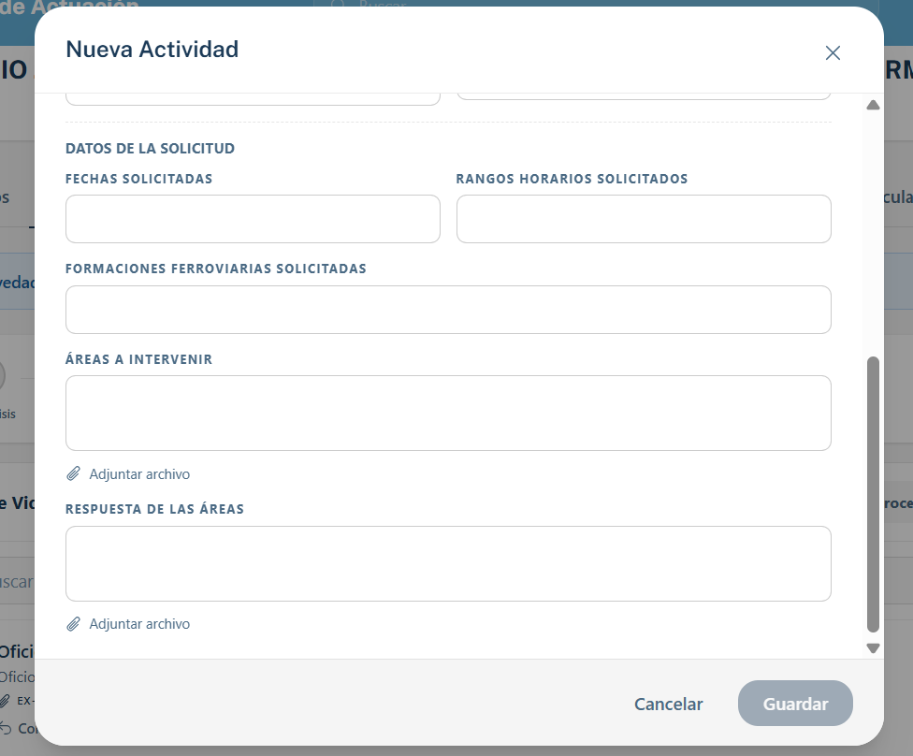

4. Notificación Conciliación
Campo | Tipo | Opciones | Archivo | Ancho
Organismos solicitantes | text | — | — | Sí
Detalle de la Propuesta | textarea | — | Sí | Sí
Propuesta por parte de SOFSA | textarea | — | Sí | Sí
Fecha de la Conciliación | date | — | — | —
Montos | money | — | — | —
Fecha de cumplimiento | date | — | — | —
Comprobantes | text | — | Sí | Sí
Audiencias | textarea | — | Sí | Sí
Fechas de Audiencias | date | — | — | —
Actas de Audiencias | text | — | Sí | Sí
Valuaciones del sector | textarea | — | Sí | Sí
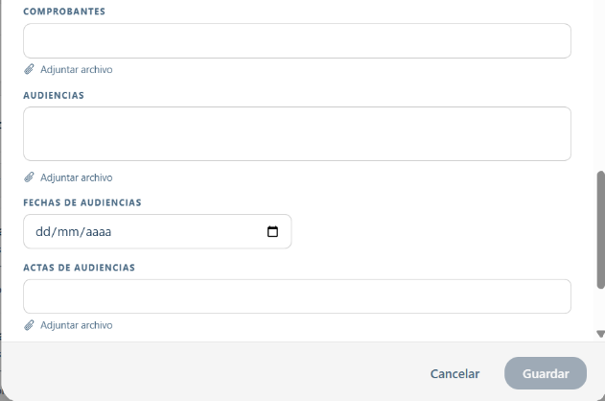
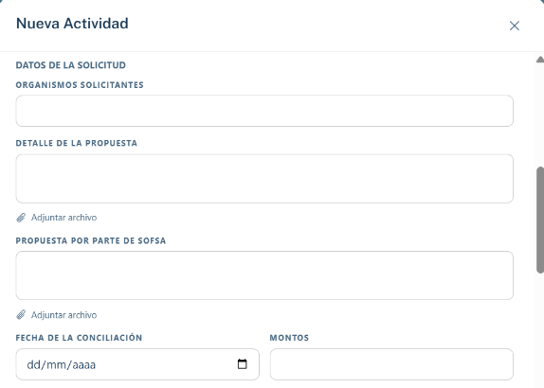

5. Notificación Reparación Integral
Campo | Tipo | Opciones | Archivo | Ancho
Organismos solicitantes | text | — | — | Sí
Detalle de la Propuesta | textarea | — | Sí | Sí
Propuesta por parte de SOFSA | textarea | — | Sí | Sí
Fecha de la Reparación integral | date | — | — | —
Montos | money | — | — | —
Fecha de cumplimiento | date | — | — | —
Comprobantes | text | — | Sí | Sí
Audiencias | textarea | — | Sí | Sí
Fechas de Audiencias | date | — | — | —
Actas de Audiencias | text | — | Sí | Sí
Valuaciones del sector | textarea | — | Sí | Sí
Nota: Idéntica a Conciliación; cambia "Fecha de la Reparación integral" por "Fecha de la Conciliación".
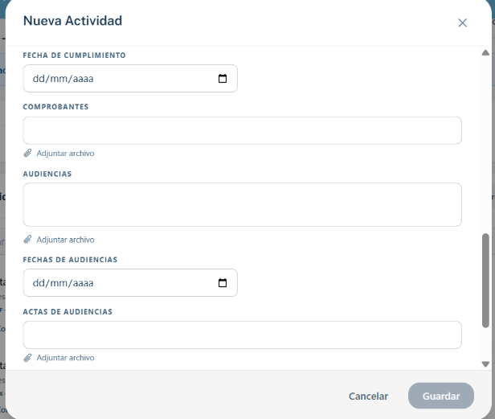
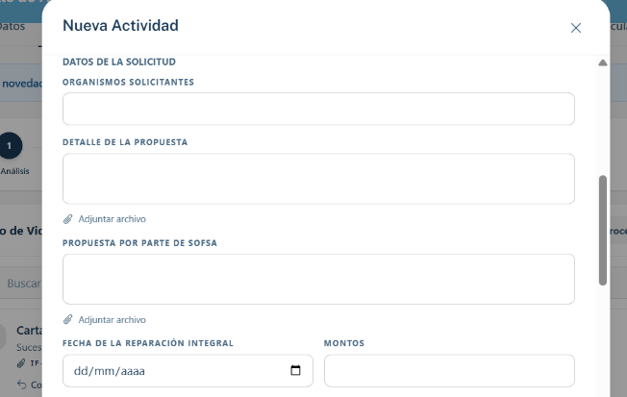

6. Notificación Suspensión de Juicio a Prueba (Probation)
Campo | Tipo | Opciones | Archivo | Ancho
Organismos solicitantes | text | — | — | Sí
Detalle de la Propuesta | textarea | — | Sí | Sí
Propuesta por parte de SOFSA | textarea | — | Sí | Sí
Fecha de la Suspensión de Juicio a Prueba | date | — | — | —
Montos | money | — | — | —
Tareas | textarea | — | — | Sí
Fecha de cumplimiento | date | — | — | —
Comprobantes | text | — | Sí | Sí
Audiencias | textarea | — | Sí | Sí
Fechas de Audiencias | date | — | — | —
Actas de Audiencias | text | — | Sí | Sí
Valuaciones del sector | textarea | — | Sí | Sí
Nota: Igual a Conciliación/Reparación + campo extra "Tareas".

7. Solicitud de Intervención
Campo | Tipo | Opciones | Archivo | Ancho
Tipo de intervención solicitada | text | — | — | Sí
Organismo solicitante | text | — | — | —
Área a notificar | text | — | Sí | —
Respuesta del área | textarea | — | Sí | Sí

8. Citaciones a Testimonial
Campo | Tipo | Opciones | Archivo | Ancho
Nombre y apellido | text | — | — | —
N° de Legajo | text | — | — | —
Función | text | — | — | —
Fecha de citación | date | — | — | —
Horario de citación | time | — | — | —
Tipo de celebración | select | Virtual, Presencial | — | —
Lugar de celebración | text | — | — | Sí
Área interviniente | text | — | — | —
Fecha de cumplimiento | date | — | — | —
Se prestó asistencia Art. RITO (481 inc. C) | select | SI, NO | — | —

9. Citaciones a Indagatoria
Campo | Tipo | Opciones | Archivo | Ancho
Nombre y apellido | text | — | — | —
N° de Legajo | text | — | — | —
Función | text | — | — | —
Fecha de citación | date | — | — | —
Horario de citación | time | — | — | —
Lugar de celebración | text | — | — | Sí
Tipo de celebración | select | Virtual, Presencial | — | —
Área interviniente | text | — | — | —
Fecha de cumplimiento | date | — | — | —
Se presta asistencia | select | SI, NO | — | —
Nota: Casi idéntica a Testimonial; el último campo se llama "Se presta asistencia" sin referencia al Art. RITO.

10. Solicitud de Averiguación de Paradero (Búsqueda de Personas)
Campo | Tipo | Opciones | Archivo | Ancho
Tipo de Requerimiento | select | Colaboración, Información | — | —

Campos condicionales según "Tipo de Requerimiento":

Si elige | Campo | Tipo | Archivo
Colaboración | Pase a las áreas correspondientes | textarea | Sí
Información | Memo a GGO | textarea | Sí
Información | Respuesta del área | textarea | Sí

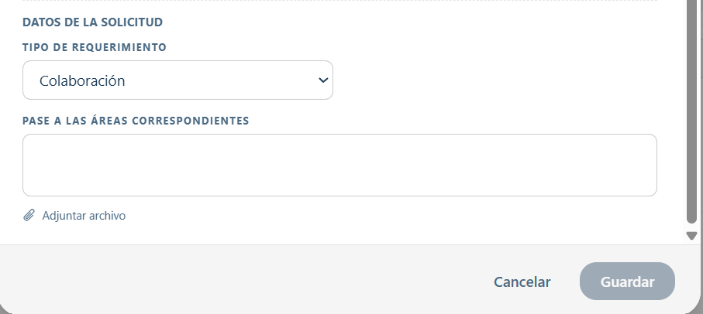

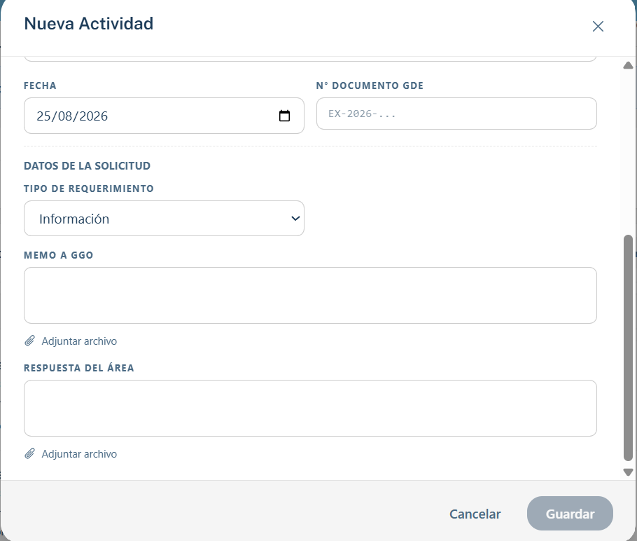

6D — Badge "Sin completar"

• Cada actividad de Solicitud Penal muestra un badge "Sin completar" mientras falten campos del sub-formulario.
• El badge desaparece cuando todos los campos requeridos del sub-formulario están cargados.

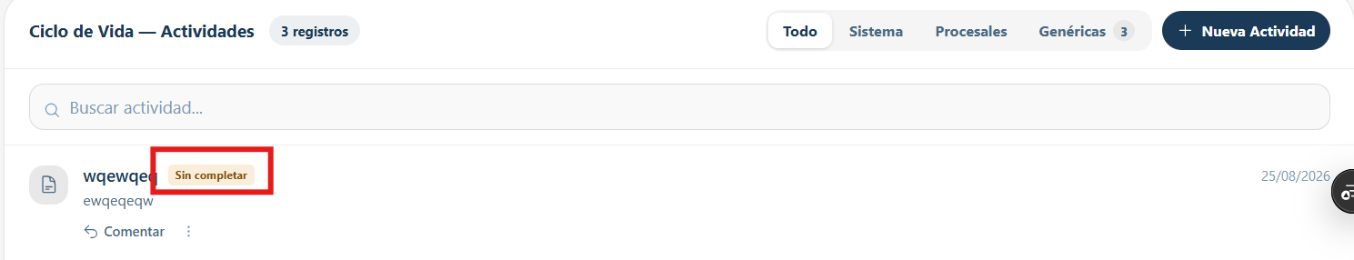

DELTA 7 — HU-27: Iniciar Querella (NUEVA HU)

📝 Cambio aplicado:
• HU NUEVA — no existía. Análoga a HU-15 Iniciar Juicio, para el flujo Penal.

7A — Flujo Iniciar Querella desde Carta SAE Suceso

• El botón "Iniciar Querella" está disponible en el menú + del detalle de una Carta SAE Suceso.
• Al ejecutarlo, se abre un modal con: carátula, fuero → juzgado en cascada, fiscalía, N° causa/IPP, letrado asignado y observaciones.
• Al confirmar, se crea una actuación NUEVA de tipo Querella (análogo a Iniciar Juicio en Civil/Laboral), vinculada a la Carta SAE por causa común.
• La Carta SAE queda marcada como "querella iniciada" y muestra un acceso directo a la Querella generada.

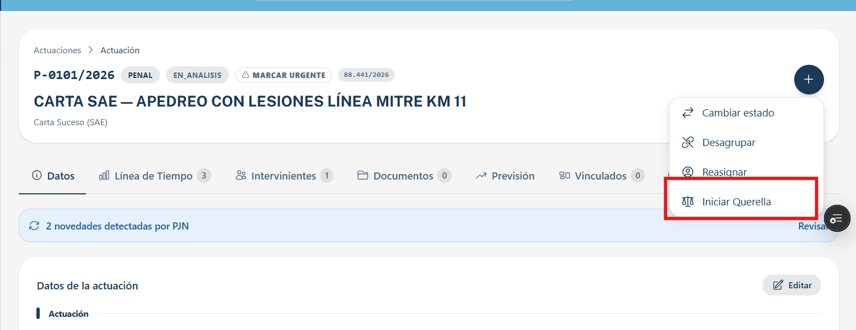

7B — Bloqueo si Tipo de Intervención = "Sin intervención"

⚠ Si la Carta SAE tiene Tipo de Intervención = "Sin intervención", el botón Iniciar Querella queda deshabilitado. No se puede iniciar una querella sin intervención definida.

DELTA 8 — Cambios en Tareas y Estados (Civil/Laboral)

El flujo de estados de las Demandas deja de ser puramente secuencial. Se incorporan dos puntos de bifurcación donde el letrado elige manualmente la rama (Favorable / Desfavorable) al cambiar de estado.

Flujo de estados confirmado

Demanda Civil / Laboral — aplica a Parte Actora y Parte Demandada:

N° | Estado | Estado siguiente | Tipo
1 | INICIO | → TRABA DE LITIS | Secuencial
2 | TRABA DE LITIS | → PRUEBA | Secuencial
3 | PRUEBA | → ALEGATO | Secuencial
4 | ALEGATO | ⚡ Bifurcación 1 | Bifurca
4a | └ SENTENCIA 1° INSTANCIA FAVORABLE | → APELACIÓN | Rama
4b | └ SENTENCIA 1° INSTANCIA DESFAVORABLE | → APELACIÓN | Rama
5 | APELACIÓN | ⚡ Bifurcación 2 | Bifurca
5a | └ SENTENCIA 2° INSTANCIA FAVORABLE | → REF | Rama
5b | └ SENTENCIA 2° INSTANCIA DESFAVORABLE | → REF | Rama
6 | RECURSO EXTRAORDINARIO FEDERAL (REF) | → EJECUCIÓN DE SENTENCIA | Secuencial
7 | EJECUCIÓN DE SENTENCIA | → FINALIZADO | Secuencial
8 | FINALIZADO | Estado terminal | Terminal

Bifurcación 1 — desde ALEGATO

Al cambiar de estado desde ALEGATO, el letrado elige manualmente la rama según el resultado de la sentencia de primera instancia:

El letrado elige | Estado destino | Estado siguiente
✔ Favorable | SENTENCIA 1° INSTANCIA FAVORABLE | APELACIÓN
✘ Desfavorable | SENTENCIA 1° INSTANCIA DESFAVORABLE | APELACIÓN

• Ambas ramas convergen en APELACIÓN. La diferencia es el registro del resultado (favorable o desfavorable) que queda en la línea de tiempo.
• El modal de cambio de estado muestra las dos opciones y exige seleccionar una antes de confirmar.

Bifurcación 2 — desde APELACIÓN

Al cambiar de estado desde APELACIÓN, el letrado elige manualmente la rama según el resultado de la sentencia de segunda instancia (Cámara):

El letrado elige | Estado destino | Estado siguiente
✔ Favorable | SENTENCIA 2° INSTANCIA FAVORABLE | REF
✘ Desfavorable | SENTENCIA 2° INSTANCIA DESFAVORABLE | REF

• Ambas ramas convergen en REF (Recurso Extraordinario Federal). El resultado favorable/desfavorable queda registrado en la línea de tiempo.

Comportamiento en la interfaz

• En los estados ALEGATO y APELACIÓN, el botón "Cambiar estado" del menú + abre un modal que, en lugar de mostrar un único estado siguiente, presenta las dos ramas posibles (Favorable / Desfavorable).
• El letrado debe seleccionar una rama para poder confirmar. El botón Confirmar queda bloqueado hasta la selección.
• Una vez confirmado, la actuación avanza al estado de la rama elegida (SENTENCIA 1° o 2° INSTANCIA, según corresponda) y el cambio queda registrado en la línea de tiempo con el resultado.
• Desde el estado de sentencia (favorable o desfavorable), el avance al siguiente estado (APELACIÓN o REF) es secuencial, sin bifurcación.

Qué cambia respecto al flujo anterior

Antes (secuencial) | Ahora (con bifurcación)
ALEGATO forzaba el camino favorable automáticamente | ALEGATO bifurca: el letrado elige Favorable o Desfavorable
APELACIÓN forzaba el camino favorable automáticamente | APELACIÓN bifurca: el letrado elige Favorable o Desfavorable
REF → RECURSO DE QUEJA → EJECUCIÓN | REF → EJECUCIÓN DE SENTENCIA (Queja eliminado)

8B — DEVUELTO AL SECTOR REQUIRENTE: de 1 a 4 tareas

• El estado DEVUELTO AL SECTOR REQUIRENTE pasa de 1 tarea agrupada a 4 tareas separadas: registrar motivo, registrar fecha, registrar documentación, registrar observaciones.

8C — Demandas: tareas nuevas

• Las 4 Demandas (Civil/Laboral, Actora/Demandada) suman entre 18 y 21 tareas nuevas cada una, principalmente en INICIO, TRABA DE LITIS y PRUEBA.

8D — Lanzamientos Judicializados: 6 → 11 estados

• Reestructuración completa del ciclo (ver Delta 5B). Implica mover, agregar y reasignar tareas a los nuevos estados.

Las tareas por estado detalladas en 8B, 8C y 8D (y cualquier otra tarea de Civil/Laboral hoy cargada en el sistema) deben reemplazarse en su totalidad por las tareas del documento SIAJ_ESTADOS_TAREASV2.XLSX.
No corresponde intentar aplicar los cambios de forma incremental (mover, agregar o quitar tareas puntuales sobre el catálogo actual). El equipo de desarrollo debe tomar el Excel como la fuente de verdad única y cargar el catálogo de tareas por estado desde cero a partir de ese archivo, para los 4 ciclos de Demanda y los 7 tipos con ciclo A/B.
Esto evita inconsistencias entre lo que quedó documentado en las distintas versiones de este delta y lo que finalmente definió el área de negocio en la planilla.

DELTA 9 — Datos nuevos para catálogos existentes

📝 Cambio aplicado:
• Inserción de nuevos valores en catálogos ya creados. Se pueden cargar desde el módulo Configuración.
• Sprint: 3 | Agosto 2026

9A — Tipo de Juicio (solo Demanda Laboral)

Agregar al catálogo tipo_juicio los siguientes valores, aplicables a Demanda Laboral:

# | Nuevo Tipo de Juicio
1 | Indemnización por fallecimiento
2 | Reinstalación laboral
3 | Medida cautelar
4 | Indemnización art. 212

9B — Tipo de Hecho (Demanda Civil y Laboral)

Agregar al catálogo de tipo de hecho de Demandas los siguientes valores, aplicables tanto a Civil como a Laboral:

# | Nuevo Tipo de Hecho
1 | Doble Indemnización
2 | Inexistencia de vínculo laboral
3 | Desafuero
4 | Consignación laboral
5 | Empleado Ferrobaires

DELTA 10 — Regla de Campos Oficio Penal

Campo | Notas
N° de Causa | Texto libre
N° de Sumario | Texto libre
N° de IPP | Texto libre

Nueva regla — Agrupador de causa a partir de los 3 campos

Al tener 3 campos independientes, se define la siguiente regla de prioridad para determinar el valor del agrupador de causa (numero_causa usado para agrupar actuaciones en la Bandeja):

Regla de prioridad

Prioridad | Condición | Valor del agrupador
1° (máxima) | N° de Causa completo | = valor de N° de Causa
2° | N° de Causa vacío + N° de IPP completo | = valor de N° de IPP
2° | N° de Causa vacío + N° de Sumario completo | = valor de N° de Sumario

• N° de Causa siempre predomina sobre IPP y Sumario si está completo, independientemente de cuál se haya cargado primero.
• Como IPP y Sumario son mutuamente excluyentes, no hay conflicto de prioridad entre ellos — nunca están ambos completos al mismo tiempo.

Comportamiento dinámico — renombrado del agrupador

El agrupador puede cambiar de valor dinámicamente si se completan campos en distinto momento:

Paso | Acción | Agrupador resultante | Explicación
1 | Se carga la actuación solo con N° de IPP = "IPP 4521" | IPP 4521 | No hay N° de Causa, así que el agrupador toma el valor de IPP
2 | Más adelante se completa N° de Causa = "45201/2026" | 45201/2026 | N° de Causa predomina — el agrupador se RENOMBRA automáticamente al nuevo valor

• El renombrado del agrupador es automático: no requiere acción manual del usuario ni recrear la actuación.
• Todas las actuaciones que ya estaban agrupadas bajo el valor anterior del agrupador (ej: IPP-4521) se re-agrupan automáticamente bajo el nuevo valor (45.201/2026) al completarse el N° de Causa.
• Este comportamiento aplica también en sentido inverso conceptualmente: si el N° de Causa se vacía (edición manual), el agrupador vuelve a tomar el valor de IPP o Sumario, según cuál esté completo.

Ejemplo completo

N° de Causa | N° de IPP | N° de Sumario
(vacío) | IPP 4521 | (vacío)
→ Agrupador = "IPP 4521"

N° de Causa | N° de IPP | N° de Sumario
45201/2026 | IPP 4521 | (vacío)
→ Agrupador = "45.201/2026" (se renombra automáticamente, predomina N° de Causa)

DELTA 11 — Modificaciones Módulo Configuración

Catálogo Abogados – Matrículas

Se solicita el agregado del campo Matricula/s al alta de los abogados, para que puedan ingresar las matrículas de cada uno según la jurisdicción (CABA, Provincia, Federal). Los abogados pueden tener más de una matrícula. Deberá mostrarse también en la edición de una fila ya creada. Asimismo, se solicita agregar la columna Matrícula/s a la grilla de la sección mencionada, mostrando la/s matrícula/s de los abogados según la jurisdicción.

La matrícula se compone por el Tomo y el Folio.
Ejemplo:

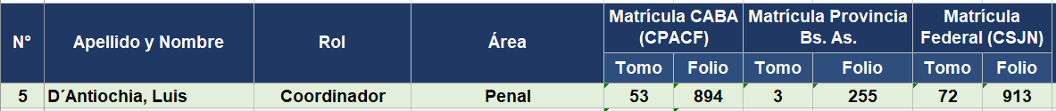

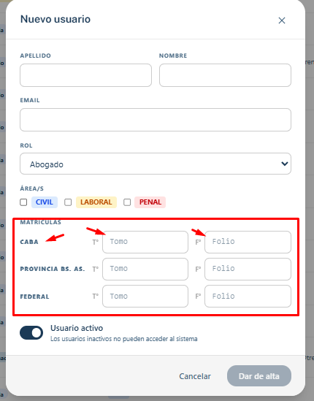

Todos los Catálogos – Botón Editar

Se solicita agregar un switch de activo/inactivo para inactivar o volver a activar un valor dado de alta, dentro del modal Editar.

Actualmente solo se puede dar de alta un valor e inactivarlo con el icono 🚫 (Dar de baja) que se encuentra en la columna de acciones. Esto hace que, si se requiere volver a tener ese valor en el sistema, el usuario con rol adm_catalogos debe darlo de alta nuevamente, duplicando así el valor en el ABM.

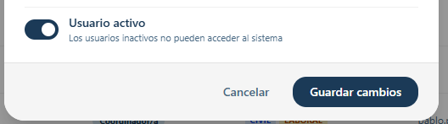

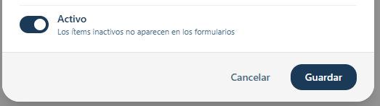

De esta manera, quedaría solo el botón Editar en la columna Acciones.

DELTA 12 — Montos Múltiples - N pares monedas + monto

0. Evolución del campo monto

Etapa | Qué permitía cargar | Cómo se veía | Limitación que motivó el siguiente cambio
Original | Un número suelto, sin unidad monetaria | Siempre con "$", aunque fuera en dólares | El dato era ambiguo: 5.400.000 podía ser pesos o dólares; los totales del Dashboard sumaban todo junto
feat/montos-multiples (ESTE delta) | Varios pares moneda + monto, uno por moneda, en cualquiera de los 15 campos | Todos los importes listados; el KPI muestra un total por cada moneda | —

Las reglas:

• Un campo de monto admite varias filas moneda + importe, con "Agregar monto" para sumar y una "X" para quitar. Siempre queda al menos una fila visible.
• Una sola fila por moneda: no se puede repetir moneda dentro del mismo campo. El selector de una fila nueva no ofrece las monedas ya usadas.
• El máximo de filas no es un número fijo: es la cantidad de monedas activas del catálogo. Si mañana se agrega el real, el máximo sube solo.
• Las monedas se administran desde Configuración → Tablas → Monedas (sigla, nombre, símbolo, activo/inactivo). Sumar una moneda nueva no requiere desarrollo.
• Una moneda desactivada desaparece de los selectores, pero los montos ya cargados en esa moneda se siguen viendo bien. Nunca se borra.
• Una fila agregada y dejada vacía se descarta al guardar: no queda un importe en $0.
• Nunca se mezclan monedas: los totales se agrupan por moneda y no hay conversión por tipo de cambio (fuera de alcance desde el delta anterior).
• Los datos cargados antes de cada cambio se siguen viendo: un importe viejo se lee como una única fila, sin migración manual.

1. Situación anterior

Cada campo de moneda permitía cargar un único par moneda + monto por actuación. Si una causa tenía, por ejemplo, un reclamo principal en pesos y un rubro adicional en dólares, no había forma de representarlo: solo entraba un valor.

2. Necesidad

El área legal pidió poder cargar varios importes, cada uno con su propia moneda, dentro del mismo campo de monto (ej. "Monto reclamado" de una demanda con un rubro en ARS y otro en USD), sin mezclar las monedas entre sí en ningún total.

3. Cambio solicitado

Que cualquier campo de tipo money admita N pares moneda+monto, con dos ajustes que el usuario confirmó después de la primera entrega:

• Máximo una fila por moneda — no se puede repetir moneda dentro del mismo campo; el selector de cada fila no ofrece las monedas que ya usan otras filas, y "Agregar monto" desaparece cuando ya hay una fila por cada moneda disponible.
• Fila vacía → se descarta al guardar, en vez de persistir como $0.

Un botón "Agregar monto" suma filas y un botón quita cada una (mínimo 1 fila siempre visible). Se muestran todos los pares donde hoy se muestra el monto (detalle, Alta, Panel Gerencia). No se suman entre sí montos de monedas distintas.

Más adelante, ya con la unicidad implementada, el usuario pidió además que las monedas pasen a ser un catálogo editable desde Configuración → Tablas, igual que los demás catálogos del sistema.

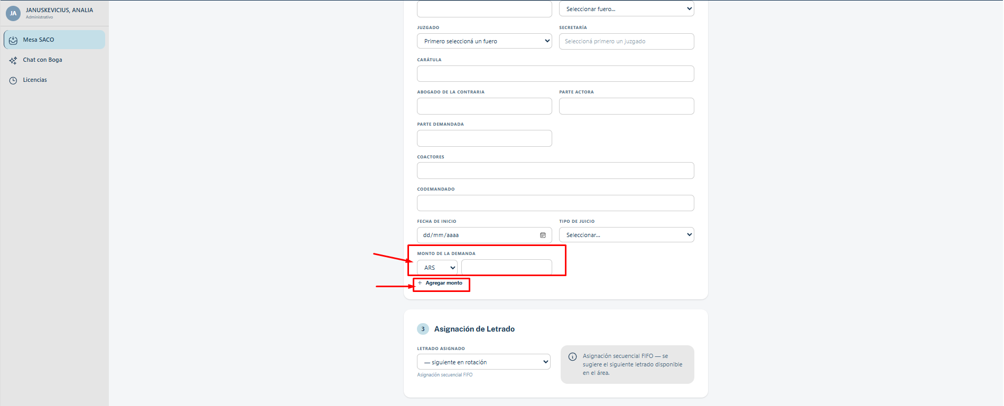

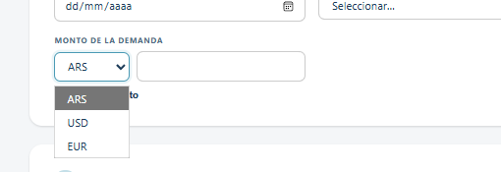

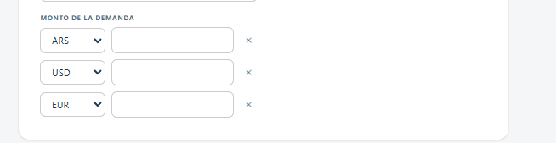
5. Alcance funcional

5.1 — Campos alcanzados

15 campos en total de las actuaciones (Carta Documento, Mediaciones ×2, SECLO, Cobro de Cánones ×2, Reclamo a Contratistas, Recuperos, Consignaciones, Ejecución de Pólizas, Defensa Civil, Demanda Civil ×2, Demanda Laboral ×2), más el campo ad-hoc "Monto de la Demanda" del modal "Iniciar Juicio" (que escribe en mesa_monto, uno de los 15).

6. Comportamiento esperado

# | Comportamiento
1 | Carga (Alta y edición): cada campo money muestra al menos una fila [moneda] [monto]. "Agregar monto" suma una fila con la primera moneda activa no usada; cada fila con más de una tiene botón para quitarla (mínimo 1 siempre). El selector no ofrece monedas ya usadas por otras filas. "Agregar monto" desaparece cuando ya hay una fila por cada moneda activa del catálogo.
2 | Fila vacía: si se agrega una fila y se deja sin importe, se descarta sola al guardar — no queda persistida como $0. Igual en Alta, edición del detalle y modal "Iniciar Juicio".
3 | Datos viejos: una actuación cargada antes de este cambio se sigue viendo igual — una sola fila con ese valor y esa moneda (o la moneda local si no tenía). Si aparecieran dos filas de la misma moneda por dato corrupto, se descarta la repetida (queda la primera) sin romper la pantalla.
4 | Consulta (solapa Datos): se listan todos los pares cargados, cada uno con el símbolo configurado de su moneda.
5 | Panel Gerencia: el KPI "Monto expuesto" muestra un total por cada moneda presente en los mesa_monto de las actuaciones (ej. $4.9M · US$3K), sin convertir ni mezclar.
6 | Previsión: si el campo base tiene varios pares, se usa el primero para el cálculo ilustrativo existente (sin cambios en la lógica de actualización en sí).
7 | Catálogo de monedas (Configuración → Tablas → Monedas): el referente puede dar de alta una moneda nueva (sigla, nombre, símbolo) sin tocar código, disponible de inmediato en todos los campos money_multi. Puede desactivar una moneda (deja de ofrecerse para filas nuevas, los montos ya cargados se siguen viendo). No hay borrado, igual que el resto de catálogos.

DELTA 13 — Finalización del antecedente en “Iniciar Juicio”

Contexto:
• Módulo: Detalle de actuación — flujo "Iniciar Juicio" (Civil/Laboral) + Línea de Tiempo.
• HU afectadas: HU-15 (Iniciar Juicio) — cambio central. HU-14 (Línea de Tiempo Civil/Laboral) — timer de impulsorio y timeline del antecedente.

1. Situación anterior

• El antecedente nunca finalizaba
Al cerrarse el principal en PJN, el antecedente quedaba colgado en "Juicio iniciado" (clasificado ACTIVO) para siempre. La matriz de estados tampoco preveía un estado terminal para esos 7 tipos.
• No había forma de saber si el antecedente quedaba incompleto: se podía cerrar el juicio con tareas del antecedente sin resolver, sin ninguna señal.

2. Necesidad

Que el antecedente tenga un cierre real y trazable, y que el letrado sepa —sin quedar bloqueado— si lo está cerrando con trabajo pendiente.

3. Cambio solicitado

• Iniciar Juicio siempre crea una actuación nueva, para los 7 tipos. El antecedente queda como actuación separada.
• Estado final del antecedente, alcanzado en cascada al finalizar la actuación derivada.
• Advertencia de tareas pendientes del antecedente, al finalizar la derivada y al archivar el antecedente.

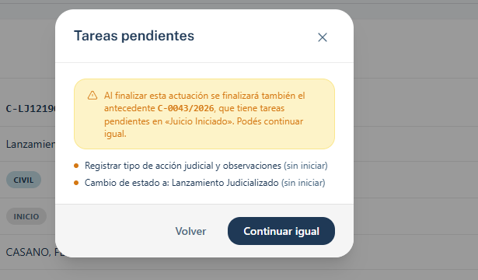

4. Alcance funcional

4.1 — Tipos alcanzados

Los 7 tipos de antecedente de MAPA_INICIAR_JUICIO, y las 3 actuaciones derivadas:

Antecedente | Deriva en
Cobro de cánones, Reclamo a contratistas, Recuperos, Ejecución de pólizas de caución | DEMANDA_CIVIL_ACTORA
Consignaciones, Desafueros | DEMANDA_LABORAL_ACTORA
Lanzamientos | LANZAMIENTO_JUDICIALIZADO

5. Comportamiento esperado

5.1 — Iniciar Juicio

# | Paso
1 | El letrado abre una actuación en estado "Juicio iniciado" y usa + → Iniciar Juicio.
2 | Se crea una actuación nueva del tipo que corresponde, en estado ASIGNADO, con el set completo de campos_mesa del formulario, antecedente_id apuntando al origen, y el timer de impulsorio arrancando ese día.
3 | El antecedente queda con es_juicio_iniciado, la causa común y es_principal: false — la derivada pasa a ser la principal de la causa si hay número de causa real.
4 | Se navega a la actuación nueva.

5.2 — Finalizar la actuación derivada

# | Paso
1 | El letrado finaliza la derivada y elige la causal.
2 | Si el antecedente tiene tareas pendientes en su estado actual, aparece el modal "Tareas pendientes" listándolas, con Volver / Continuar igual.
3 | Al confirmar, la derivada queda finalizada y el antecedente pasa a FINALIZADO (archivado), con una actividad en su timeline que deja constancia de la cascada y la causal.
4 | Si el antecedente ya estaba archivado (Devuelto al sector, o Finalizado), no se lo pisa.

5.3 — Archivar el antecedente

• Misma advertencia blanda al llevar el antecedente a un estado archivado (p. ej. "Devuelto al sector requirente").

DELTA 14 — Eliminación de “Pedido de Causa Penal”

1. Contexto y motivo del cambio

• HU afectadas: HU-01 (Alta + Bandeja Mesa SACO), HU-08 (Edición de Datos), Panel de Configuración (catálogo tipo_gestion).

El tipo de gestión "Pedido de Causa Penal" se elimina del catálogo de altas disponible en Mesa SACO. Deja de poder crearse como actuación independiente.

2. Qué cambia — HU-01: Alta y Bandeja Mesa SACO

• El tipo de gestión "Pedido de Causa Penal" se elimina del selector "Tipo de gestión" del formulario de alta.
• El catálogo de 20 tipos de gestión pasa a 19 tipos disponibles para alta.
• Mesa SACO ya no puede iniciar una actuación de este tipo por ningún canal (Memo GDE u otro).

Antes | Ahora
20 tipos de gestión disponibles para alta (incluye Pedido de Causa Penal, #19) | 19 tipos de gestión disponibles para alta

3. Qué cambia — Panel de Configuración

• En la tabla "Tipo de Gestión" del Panel de Configuración, el registro "Pedido de Causa Penal" se desactiva (activo: false) — no se elimina físicamente el registro histórico del catálogo, siguiendo la misma regla de desactivación que usa el resto de los catálogos del sistema.
• El registro desactivado deja de aparecer en el selector de Tipo de gestión del formulario de alta, pero sigue siendo consultable desde el Panel de Configuración (con badge "Inactivo").

TABLAS

